Мастер – класс по теме: «Мнемотехника – один из эффективных методов и приемов в речевом развитии детей»
Выполнила: Кырнич Валентина Сергеевна
воспитатель высшей категории
МБДОУ «Детский сад №31 «Жемчужинка»
город Елабуга
Цель. Повышение уровня компетентности педагогов по использованию методов мнемотехники для эффективного способа развития речи, памяти и мышления детей дошкольного возраста.
Задачи. Обучить педагогов различным приёмам мнемотехники для развития связной и диалогической речи детей: развить умения с помощью графической аналогии составлять мнемотаблицы; донести до сознания педагогов значимость использования приёмов мнемотехники в обеспечении эффективного запоминания, сохранения и воспроизведения информации; вызвать желание педагогов к использованию приёмов мнемотехники в речевом развитии детей.
Мнемотехника - это система методов и приемов, обеспечивающих эффективное запоминание, сохранение и воспроизведение информации, и развитие речи. В переводе с греческого–«искусство запоминания».
Структура мнемотехники
Мнемоквадраты Мнемодорожки Мнемотаблицы
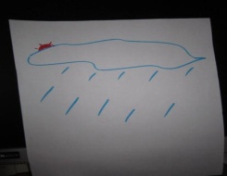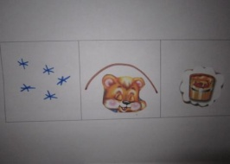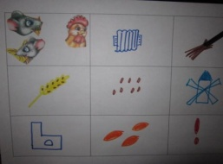
Мнемоквадрат- одиночное изображение, которое обозначает одно слово, словосочетание или простое предложение.
Мнемодорожка несет в себе обучающую информация, но в небольшом количестве, что очень важно на первых парах обучения ребенка.
Мнемотаблица – это схема, в которую заложена определенная информация.
Содержание мнемотаблицы – это графическое или частично графическое изображение персонажей сказки, явлений природы, некоторых действий и других путем выделения главных смысловых звеньев сюжета рассказа.
Главное – нужно передать условно-наглядную схему, изобразить так, чтобы нарисованное было понятно детям.
- Мнемотаблицы-схемы служат дидактическим материалом по развитию связной речи детей :
- при обучении составлению рассказов;
- при заучивании стихотворений;
- при отгадывании и загадывании загадок;
- при пересказе художественной литературы;
- при знакомстве со звуком;
- обогащению словарного запаса.
Работа по использованию мнемотаблиц состоит из 3-х этапов.
- 1 этап. Рассматривание таблицы, разбор того, что на ней изображено.
- 2 этап. Преобразование символов в образы.
- 3 этап. Осуществляется пересказ по задуманной теме.
В младших группах с помощью воспитателя, в старших дети должны уметь самостоятельно.
Для детей младшего и среднего возраста необходимо давать цветные мнемотаблицы. Для детей старшего возраста схемы желательно рисовать в одном цвете. Изображать персонажи в графическом виде.
Простейшие символы
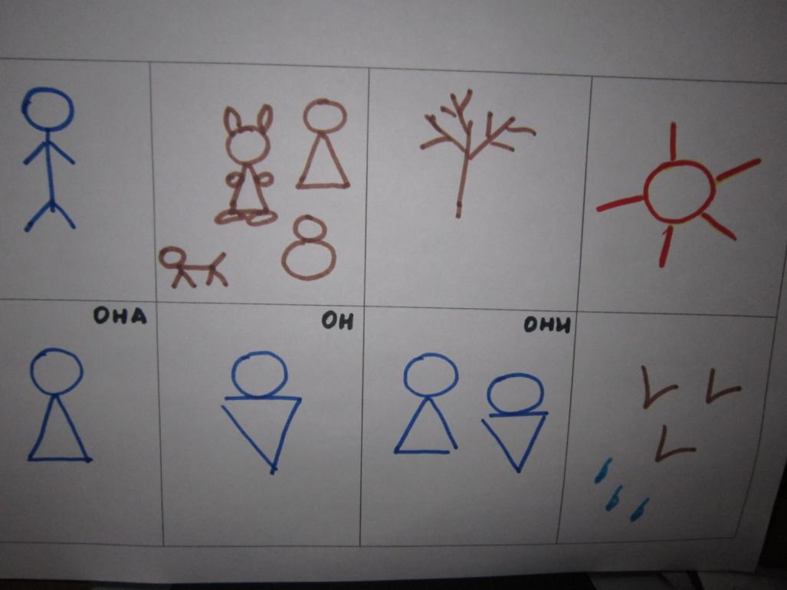
Заучивание стихотворений Зарисовка мнемотаблиц (сказки, загадки) 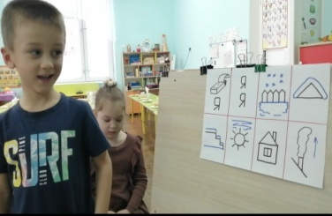 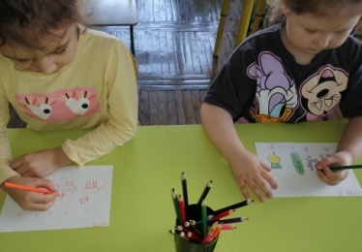
Составление рассказа про птиц Заучивание считалочки
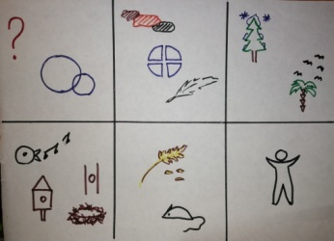
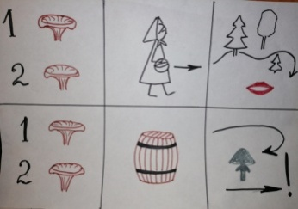
Этапы работы над стихотворением.
- Выразительное чтение стихотворения. - Повторное чтение стихотворения с опорой на мнемотаблицу и установкой, что дети будут учить наизусть. - Вопросы по содержанию стихотворения, помогая детям уяснить основную мысль. - Выяснить, какие слова непонятны детям, объяснить их значение в доступной для детей форме. - Чтение отдельно каждой строчки стихотворения, повтор с опорой на мнемотаблицу. - Рассказ детьми стихотворения с опорой на мнемотаблицу. - Зарисовка мнемотаблицы по памяти.
Мнемотаблицы в самостоятельной деятельности детей (в играх): 1. Восстанови последовательность картинок по памяти. 2. Смешай их с другими и отбери среди нескольких картинок те, которые относятся к данной теме. 3. Определи, где должна находиться «выпавшая» картинка среди других. 4. Найти лишнюю картинку. 5. Найти ошибку в последовательности картинок после прочтения текста. 6. «Распутать» два события (предъявляются вперемешку две разрезанные мнемотаблицы). 7. Игра «Не зевай, нужную картинку поднимай» (пословицы и поговорки). Таким образом можно сделать вывод, что использование мнемотехники расширяет представления детей об окружающем мире, развивает психические процессы, формирует связную речь, что в дальнейшем способствует более эффективному обучению в школе.

